7.A – Dějepis – samostudium
6. týden (13.4.– 17. 4.)
ČTVRTEK | Téma: Karel IV. - opakování  - Pracovní list č. 1 – spoj stavbu s jejím názvem (napiš mi do e-mailu jen řešení, např. 1-b)  - Online kvízy:  http://www.testpark.cz/testy/dejepis/karel-iv-1526  https://junior.rozhlas.cz/kviz-vis-co-tajne-delal-karel-iv-8054031  Zkuste si oba kvízy, do e-mailu mi napište, který se vám líbil víc a proč + napište vaše skóre
PÁTEK | Téma: Stoletá válka  - Přečti si učebnici str. 38-39  - Doplň pracovní list č. 2 a vytiskni si ho/přepiš a nalep do sešitu jako výpisek
Odevzdání učiteli: | Ofoť mobilem, naskenuj nebo přepiš tyto úkoly:  - Pracovní list č. 1 (jen napiš odpovědi), Kvíz – napiš který se ti líbil, proč a své skóre z něj  - Pracovní list č. 2  - Pošli mi vše na e-mailovou adresu jana.padalikova@zsprusanky.cz  - Termín odevzdání: 20.4. (pondělí)

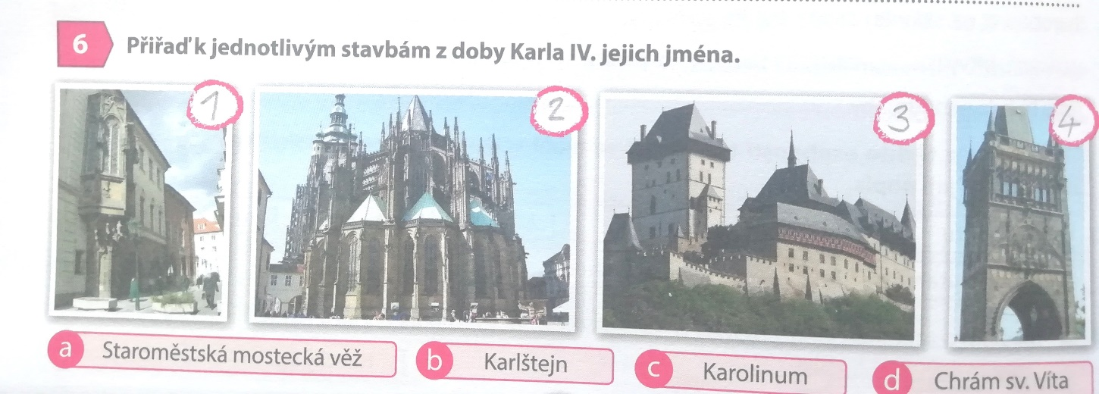
Pracovní list č. 1

Pracovní list č. 2
Stoletá válka (1337–1453)
- Válka mezi ________________ a ________________ o území ve Francii (Flandry).
- Anglický král Eduard III. vznesl dědické nároky na trůn ve Francii a rozpoutal tak válku trvající _________ let.
- Nejprve vítězila Anglie, a to v bitvě u _________________, ve které zahynul český král _________________________.
- Francouzi změnili taktiku boje a začali vítězit (taky jim pomohla epidemie moru zvaná _________________).
- V Anglii na trůně po Plantagenetech nastupuje rod ___________________, Jindřich V. útočí na Anglii (město Orleáns), kde soupeří o trůn dva francouzští uchazeči.
- Jana z Arku – venkovanka, od dětství má vidění světců a boha, získala malou armádu a s ní dobyla město Orleáns a osvobodila ho od Angličanů => králem Francie korunován _________________. Jana z Arku byla nakonec_____________________ jako čarodějnice.
- Výsledek války: ________________ se stala nejmocnějším státem Evropy, Anglii zůstal na území Francie jen přístav ______________.

